OBDELAVA GRADIV KOVINE

Izbirni predmet OBDELAVA GRADIV KOVINE je enoletni predmet v obsegu 35 ur. Namenjen je učencem 7., 8. in 9. razreda.

Pri izbirnem predmetu kovine, bodo učenci obdelovali kovine, predvsem v obliki pločevine in žice.

Ob izdelavi različnih predmetov (svečnik, podstavek za rožo, bimetal, vrtavka, izvijač,…), bodo spoznali osnovne delovne operacije. Uporabljali bodo različna orodja. Seznanili se bodo s poklici v tehničnih panogah in spoznali sestavo in delovanje nekaterih strojev.

Pri delu bodo uporabljali različne vire informacij in iskali lastne rešitve pri načrtovanju predmetov. Izdelki bodo plod učenčevih zamisli in projektnega dela.

Po vsakem zaključnem projektu dobi učenec številčno oceno, ki zajema učenčevo znanje, pridobljene spretnosti, ustvarjalni prispevek in trud.

K obdelavi gradiv vas vljudno vabim in zagotavljam, da vam ne bo dolgčas.

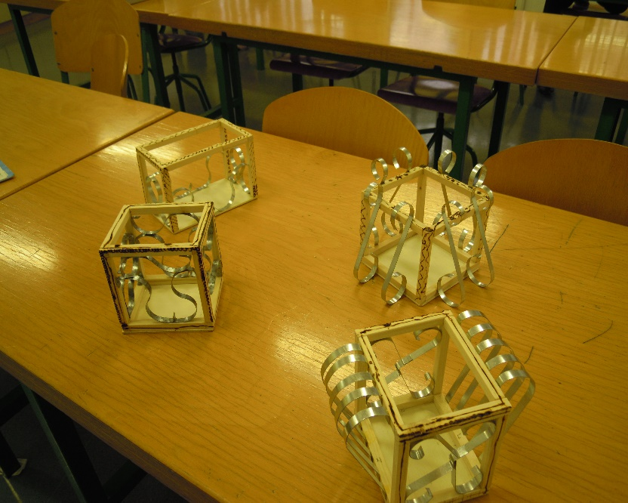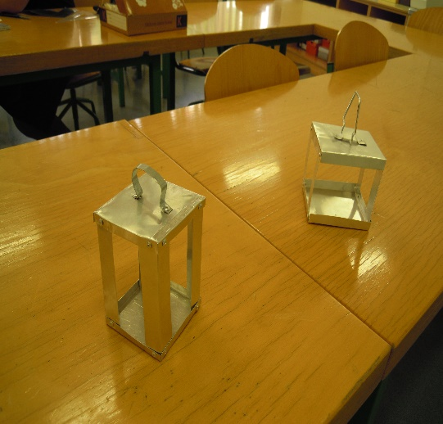

Nataša Oberč

